Шаблон отчёта по лабораторной работе

Простейший вариант

Дмитрий Сергеевич Кулябов

Содержание

# **Лаборатору Отчет No6**

**Кусоро Майова Джеймс**

# Цель работы

Цель данной лабораторной работы - освоение арифметческих инструкций языка ассемблера NASM.

# Выполнение лабораторной работы

## Символьные и численные данные в NASM

С помощью утилиты mkdir создаю директорию, в которой буду создавать файлы с программами для лабораторной работы №6. Перехожу в созданный каталог с помощью утилиты cd.



Screenshot1

С помощью утилиты touch создаю файл lab6-1.asm

Screenshot2

Screenshot2

Открываю созданный файл lab6-1.asm, вставляю в него программу вывода значения регистра eax

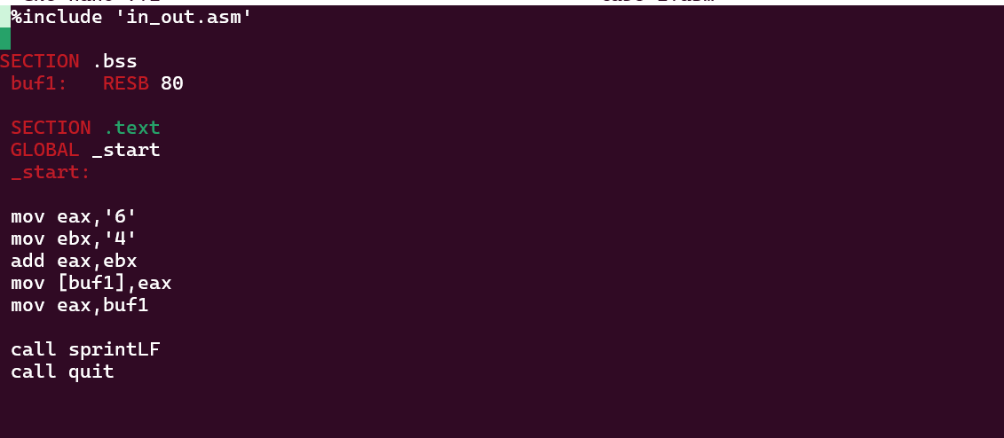

Screenshot3

Создаю исполняемый файл программы и запускаю его. Вывод программы: символ j, потому что программа вывела символ, соответствующий по системе ASCII сумме двоичных кодов символов 4 и 6



Screenshot4

Изменяю в тексте программы символы “6” и “4” на цифры 6 и 4

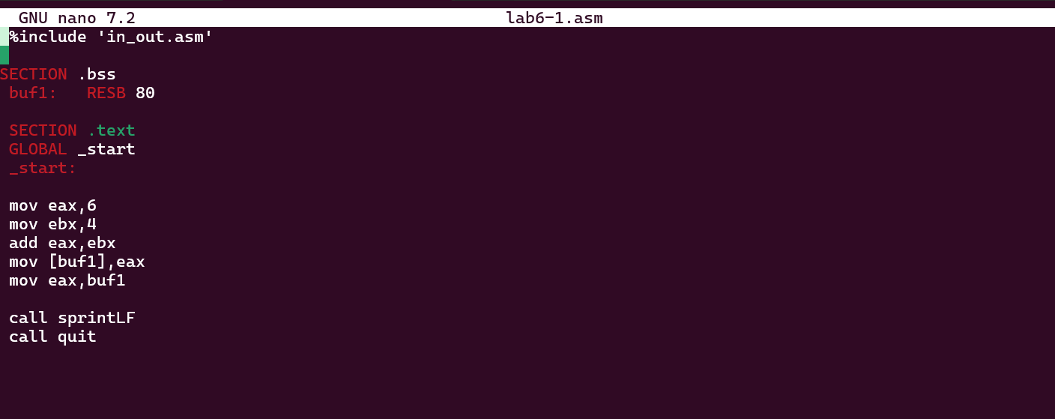

Screenshot5

Создаю новый исполняемый файл программы и запускаю его. Теперь вывелся символ с кодом 10, это символ перевода строки, этот символ не отображается при выводе на экра



Screenshot6

Создаю новый файл lab6-2.asm с помощью утилиты touch.Ввожу в файл текст другойпрограммы для вывода значения регистра eax

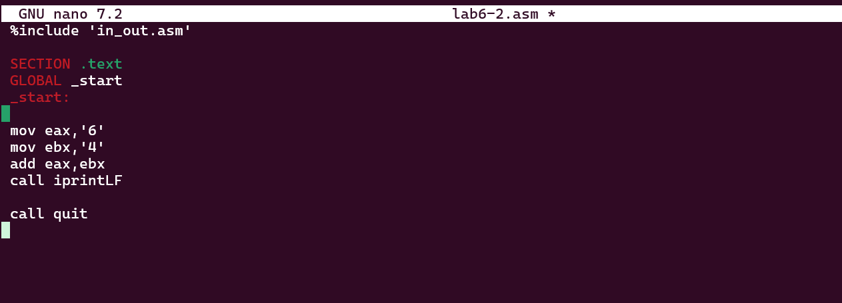

Screenshot7

Создаю и запускаю исполняемый файл lab6-2.. Теперь вывод число 106, потому что программа позволяет вывести именно число, а не символ, хотя все еще происходит именно сложение кодов символов “6” и “4

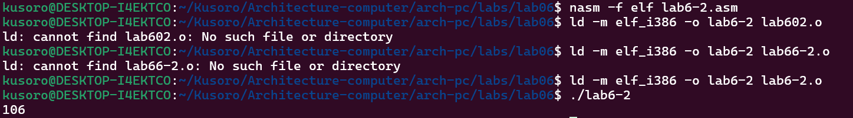

Screenshot8

Заменяю в тексте программы в файле lab6-2.asm символы “6” и “4” на числа 6 и 4

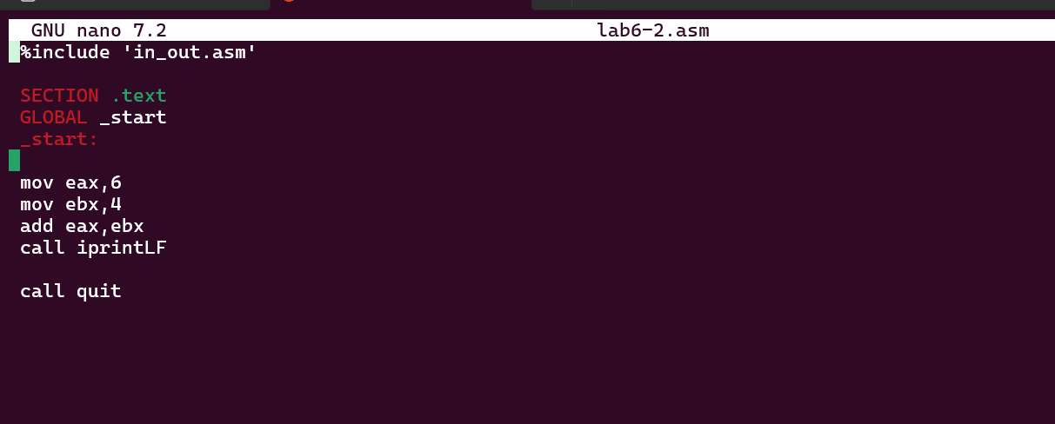

Screenshot9

Создаю и запускаю новый исполняемый файл. Теперь программа складывает не соответствующие символам коды в системе ASCII, а сами числа, поэтому вывод 10



Screenshot10

## Выполнение арифметических операций в NASM

Создаю файл lab6-3.asm с помощью утилиты touch.Ввожу в созданный файл текст программы для вычисления значения выражения f(x) = (5 * 2 + 3)/3

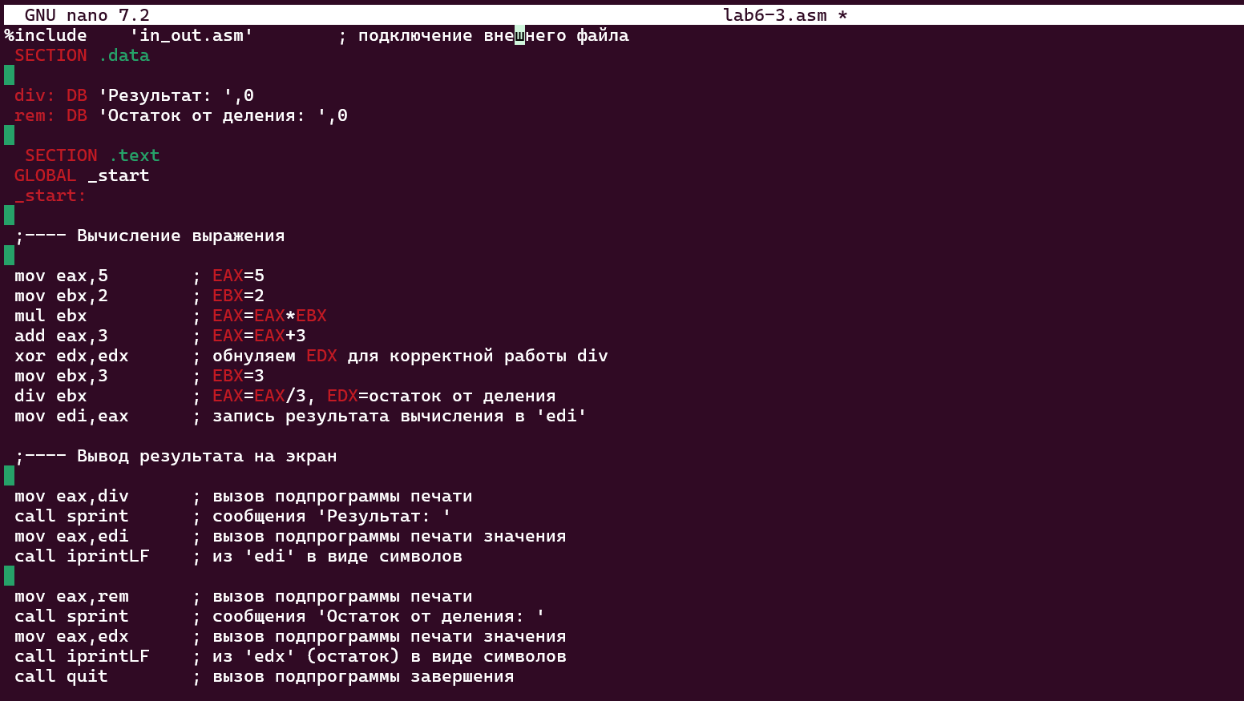

Screenshot11

Создаю исполняемый файл и запускаю его



Screenshot12

Создаю файл variant.asm с помощью утилиты touch.Ввожу в файл текст программы для вычисления варианта задания по номеру студенческого билета

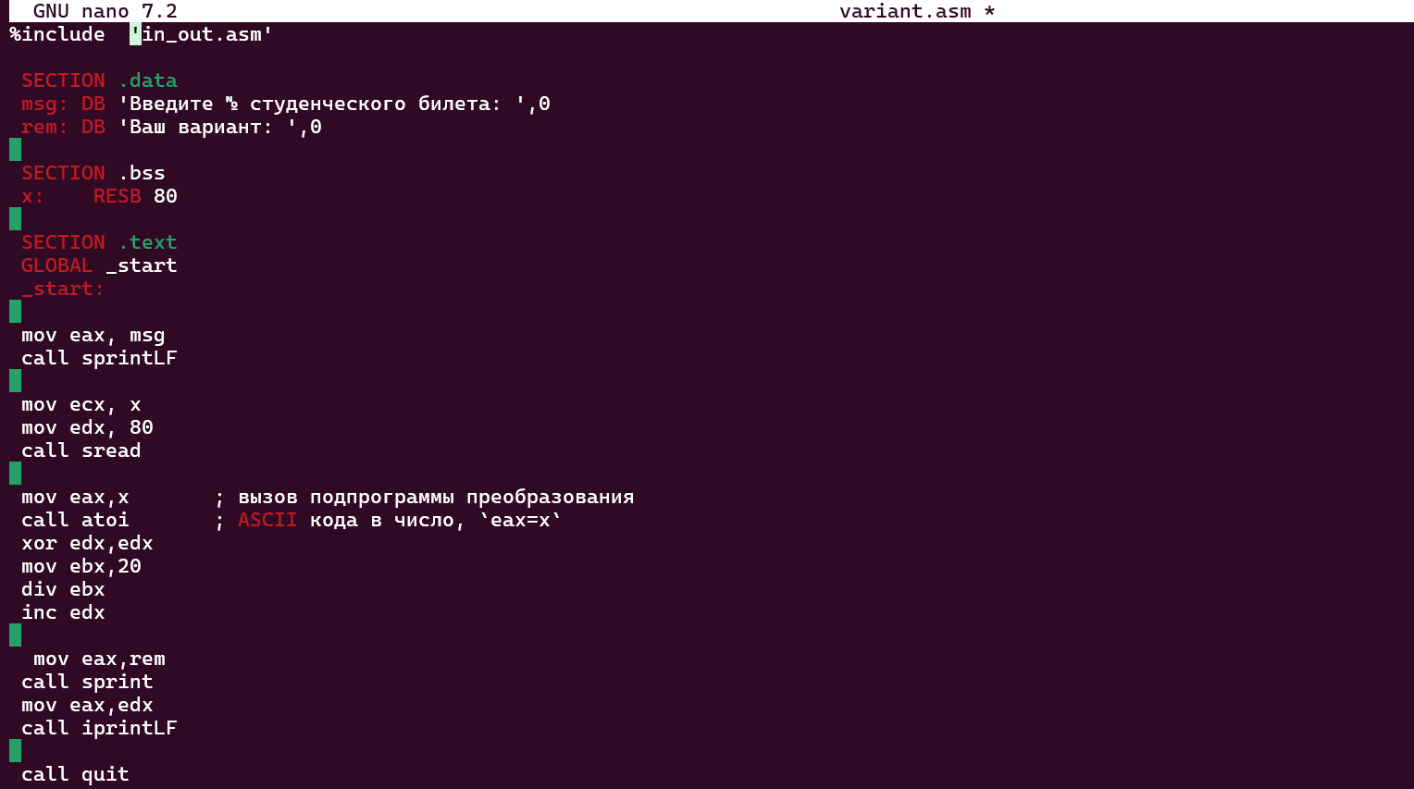

Screenshot13

Создаю и запускаю исполняемый файл.. Ввожу номер своего студ. билета с клавиатуры, программа вывела, что мой вариант - 2

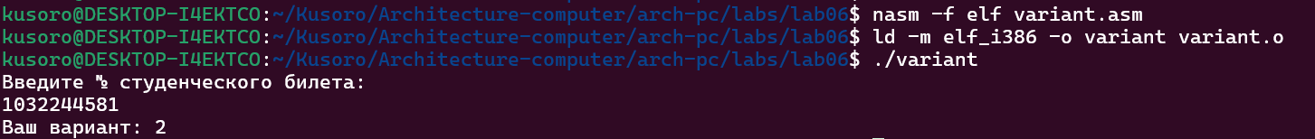

Screenshot14

### Ответы на вопросы по программе

1. За вывод сообщения “Ваш вариант” отвечают строки кода:

mov eax,rem  
call sprint

1. Инструкция mov ecx, x используется, чтобы положить адрес вводимой строки x в регистр ecx mov edx, 80 - запись в регистр edx длины вводимой строки call sread - вызов подпрограммы из внешнего файла, обеспечивающей ввод сообщения с клавиатуры
2. call atoi используется для вызова подпрограммы из внешнего файла, которая преобразует ascii-код символа в целое число и записывает результат в регистр eax
3. За вычисления варианта отвечают строки:

xor edx,edx ; обнуление edx для корректной работы div  
mov ebx,20 ; ebx = 20  
div ebx ; eax = eax/20, edx - остаток от деления  
inc edx ; edx = edx + 1

1. При выполнении инструкции div ebx остаток от деления записывается в регистр edx
2. Инструкция inc edx увеличивает значение регистра edx на 1
3. За вывод на экран результатов вычислений отвечают строки:

mov eax,edx  
call iprintLF

## Выполнение заданий для самостоятельной работы

Создаю файл lab6-4.asm с помощью утилиты touch.Открываю созданный файл для редактирования, ввожу в него текст программы для вычисления значения выражения (11 + x) * 2 - 6

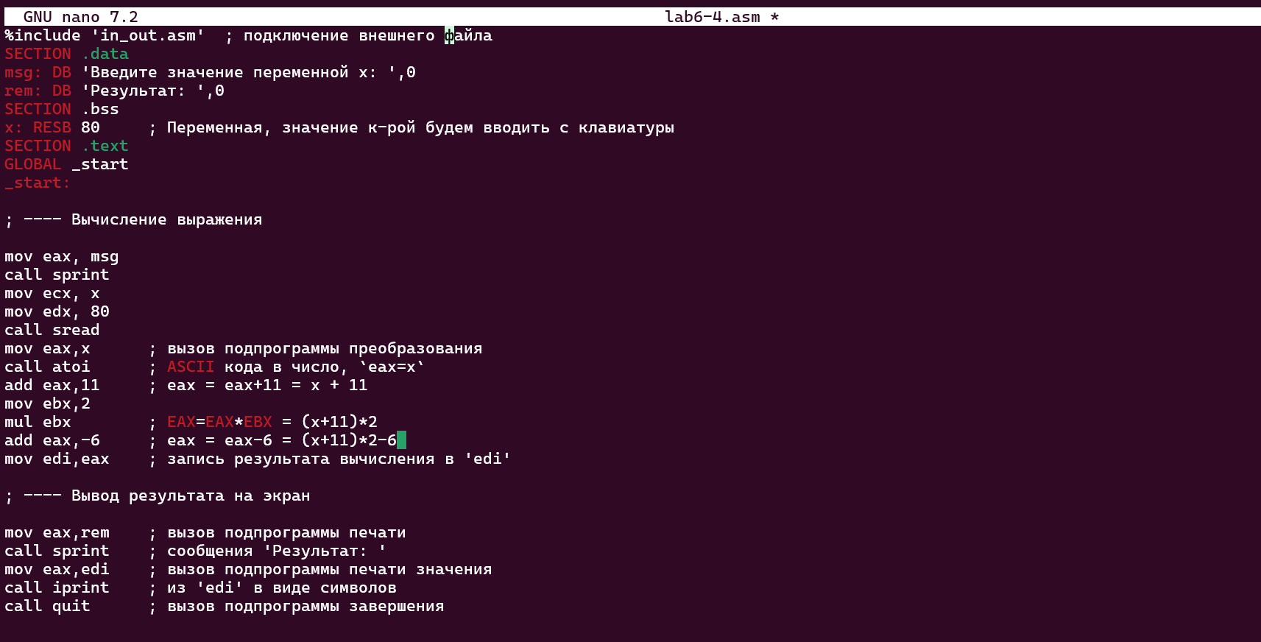

Screenshot15

Создаю и запускаю исполняемый файл. При вводе значения 4, вывод - 24.

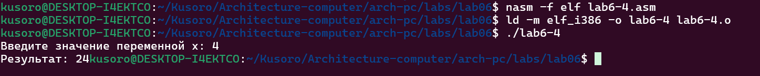

Screenshot16

# Выводы

При выполнении данной лабораторной работы я освоила арифметические инструкции языка ассемблера NASM.

**Ссылка на официальный сайт** [Github](https://github.com/James-4321/Kusoro/tree/main/Architecture-computer/arch-pc/labs/lab06)